Thứ ….., ngày …. tháng ….. năm……
KẾ HOẠCH BÀI DẠY
MÔN: TOÁN - LỚP 3
BÀI : CHỤC NGHÌN (Tiết 1)

I. YÊU CẦU CẦN ĐẠT:
1. Năng lực đặc thù:
- Nhận biết các hàng từ đơn vị đến chục nghìn (vạn), quan hệ giữa các hàng.
- Nhận biết số tròn nghìn.
2. Năng lực chung.
- Năng lực tự chủ, tự học: lắng nghe, trả lời câu hỏi, làm bài tập.
- Năng lực giải quyết vấn đề và sáng tạo: tư duy và lập luận toán học, giao tiếp toán học, mô hình hoá toán học.
- Năng lực giao tiếp và hợp tác: hoạt động nhóm.
3. Phẩm chất.
- Phẩm chất nhân ái: Có ý thức giúp đỡ lẫn nhau trong hoạt động nhóm để hoàn thành nhiệm vụ.
- Phẩm chất chăm chỉ: Chăm chỉ suy nghĩ, trả lời câu hỏi; làm tốt các bài tập.
- Phẩm chất trách nhiệm: Giữ trật tự, biết lắng nghe, học tập nghiêm túc.
II. ĐỒ DÙNG DẠY HỌC
- GV: các thẻ đơn vị, chục, trăm, nghìn
- HS: Sách học sinh, vở bài tập; bộ thiết bị học toán; viết chì, bảng con.
1. Phương pháp dạy học: Vấn đáp, động não, trực quan, hoạt động nhóm, đóng vai, giải quyết vấn đề, lắng nghe tích cực.
III. CÁC HOẠT ĐỘNG DẠY HỌC CHỦ YẾU:

Hoạt động của giáo viên | Hoạt động của học sinh
1. Hoạt động Khởi động: (5 phút)
a. Mục tiêu: Tạo cảm xúc vui tươi, kết nối với chủ đề bài học.
b. Phương pháp, hình thức tổ chức: Trò chơi, cả lớp.

Múa hát tập thể tạo không khí lớp học vui tươi. HS hát tập thể
- GV chuyển ý, giới thiệu bài.
2. Hoạt động Kiến tạo tri thức mới ( 27 phút)
2.1 Hoạt động 1 (12 phút): Khám phá
a. Mục tiêu: Nhận biết và đến được các số đến hàng chục nghìn
b. Phương pháp, hình thức tổ chức: trực quan, vấn đáp
– GV xếp lần lượt 10 khối vuông, xếp đến đâu HS đếm đến đó:  -GV gộp 10 khối vuông rời làm thành 1 thanh chục rồi đếm:  – GV xếp lần lượt các thanh chục: Một chục, hai chục, ba chục, …, mười chục.  -GV gộp 10 thanh chục thành thẻ 1 trăm: 10 chục bằng 1 trăm.  – GV xếp lần lượt các thẻ trăm: Một trăm, hai trăm, ba trăm, …, 10 trăm.  -GV gộp 10 thẻ trăm thành thẻ nghìn (dạng khối lập phương): 10 trăm bằng 1 nghìn.  GV kết luận:  10 đơn vị = 1 chục  10 trăm = 1 nghìn  10 nghìn hay 1 chục nghìn (1 vạn) 10000  10 chục = 1 trăm  – GV xếp lần lượt các thẻ nghìn: Một nghìn, hai nghìn, ba nghìn, …, 10 nghìn.  -GV nói (10 nghìn hay 1 vạn) và viết lên bảng: 10000  – GV giới thiệu cách viết 10000.  -GV cho HS viết trên bảng con. | Một, hai, ba, …, mười  HS nói: 10 đơn vị bằng 1 chục.  HS quan sát  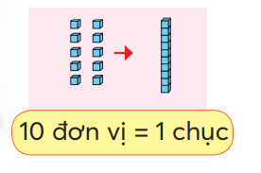  HS quan sát:  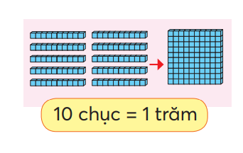  HS nói 10 chục = 100  HS quan sát:  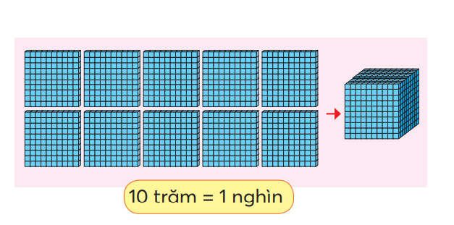  HS nói 10 trăm = 1 nghìn  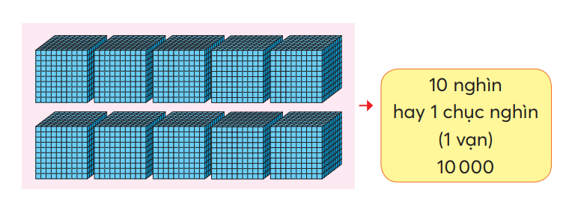  HS đọc: mười nghìn (một vạn).  Hs đọc và viết trên bảng con.
2.2 Hoạt động 2 (15 phút): Thực hành
a. Mục tiêu: HS đọc, viết, nhận diện được các số từ 1000 đến 10000. Biết được cấu tạo số từ 1000 đến 10000.
b. Phương pháp, hình thức tổ chức: Đàm thoại, trực quan, vấn đáp, thảo luận nhóm, cá nhân.
Bài 1:  - Đọc số – HS ( cá nhân) đọc các yêu cầu, nhận biết nhiệm vụ  – Sửa bài: HS trình bày theo yêu cầu của GV.  - Viết và đọc các số tròn nghìn từ 1000 đến 10000 . viết vào bảng con và đọc để kiểm tra. 1000, 2000, 3000, …, 10000.  Khi sửa bài, GV có thể yêu cầu HS đọc dãy số tròn nghìn trên theo các cách:  + Đọc xuôi, đọc ngược.  + Đọc một số bất kỳ ( xuôi, ngược )  Bài 2: Có mấy nghìn, mấy trăm, mấy chục và mấy đơn vị?  GV hướng dẫn Mẫu:  + Có 4 thẻ nghìn, viết chữ số 4 ở hàng nghìn.  + Có 2 thẻ trăm, viết chữ số 2 ở hàng trăm  + Có 7 thẻ chục, viết chữ số 7 ở hàng chục  + Có 3 thẻ đơn vị, viết chữ số 3 ở hàng đơn vị  Vậy: Có 4 nghìn, 2 trăm, 7 chục và 3 đơn vị.  -GV Phát phiếu nhóm  -GV có thể yêu cầu HS nói để sửa bài.  - GV sửa bài, nhận xét, tuyên dương.  Bài 3: Lấy các thẻ phù hợp với mỗi bảng  -Gv yêu cầu HS đọc yêu cầu bài tập  -GV yêu cầu HS lấy các thẻ số phù hợp  Ví dụ:  + Chữ số 1 ở hàng nghìn, ta lấy 1 thẻ nghìn  + Chữ số 9 ở hàng trăm, ta lấy 1 thẻ trăm  GV nhận xét, tuyên dương | HS đọc số  Từng HS đứng lên phát biểu  - 7000 – bảy nghìn  - 10 000 – Mười nghìn hay một chục nghìn.  HS đọc yêu cầu  HS viết bảng con rồi đọc  HS quan sát lắng nghe  – HS (nhóm bốn) đọc các yêu cầu, nhận biết nhiệm vụ, thảo luận  - Trình bày kết quả  a) Có 2 nghìn, 5 trăm, 6 chục và 1 đơn vị  b) Có 3 nghìn, 4 trăm, 4 chục và 8 đơn vị  Hs đọc yêu cầu  HS quan sát lắng nghe  – HS thực hiện theo nhóm đôi
* Hoạt động nối tiếp: (3-5 phút)
a. Mục tiêu: HS ôn lại những kiến thức, kĩ năng đã học, chuẩn bị bài cho tiết sau.
b. Phương pháp, hình thức tổ chức: Ôn tập
- GV cho học sinh đọc lại bất kì các số từ 1000 đến 10000  - Yêu cầu HS về nhà xem lại bài, chuẩn bị bài ở tiết học sau. | HS đọc số theo yêu cầu của giáo viên.  Chuẩn bị bài tiết sau ( trang 9 )

IV. ĐIỀU CHỈNH SAU TIẾT DẠY:
.......................................................................................................................................
.......................................................................................................................................
.......................................................................................................................................

